Z A P I S N I K
s 11. (jedanaeste) sjednice Vijeća Mjesnog odbora Središće,
održane u ponedjeljak, 24. ožujka 2022. godine

Sjednica je održana u prostoru Mjesne samouprave u Zagrebu, Ulica Ivana Šibla 8, s početkom u 20.00 sati.

Nazočni članovi Vijeća Mjesnog odbora Središće: Ana Biškup, Valko Erdeljac, Marko Kožul, Benjamin Vuković

Odsutni članovi Vijeće Mjesnog odbora: Branko Banković, Juraj Barbarić, Goran Čačić

Predsjednik Vijeća Benjamin Vuković utvrđuje da je na sjednici nazočno četiri (4) člana Vijeća te da Vijeće Mjesnog odbora Središće može pravovaljano raspravljati i odlučivati.

USVAJANJE ZAPISNIKA
- Jednoglasno je (4 „za“) prihvaćen zapisnik s 10. radne sjednice održane 22. veljače 2022.

USVAJANJE DNEVNOG REDA

- Jednoglasno je (4 „za“) prihvaćen dnevni red s 2 dopune: parking ispred OŠ Središće i čišćenje izmeta zbog vrana

DNEVNI RED:

1. Ostali nespomenuti rashodi poslovanja VMO Središće - zaključak, donosi se
2. Prijedlozi za postavljanje Viktorija zdenaca - zaključak, donosi se
3. Nadstrešnice na autobusnim stajalištima u naselju - zaključak, donosi se
4. Proširenje nogostupa od Vivasa do Hotela Zagreb – zaključak, donosi se
5. Postavljanje stupića i vertikalne signalizacije na požarnim putevima oko stambene zgrade
na adresi: Stonska 1, 1A, Vojina Bakića 1 i Julija Knifera 2 – zaključak, donosi se
6. Iscrtavanje parkirnih mjesta s istočne strane zgrade na adresi Brune Bušića 38-42 –
zaključak, donosi se
7. Parking ispred OŠ Središće – zaključak, donosi se
8. Čišćenje izmeta vrana u Središću – zaključak, donosi se
9. Pitanja, prijedlozi i obavijesti

Ad 1. Ostali nespomenuti rashodi poslovanja VMO Središće

Troškovnik za protokolarne potrebe, promociju rada Vijeća, čišćenje objekta i održavanje.

ZAKLJUČAK
o ostalim nespomenutim rashodima poslovanja VMO Središće
- Vijeće Mjesnog odbora Središće iz Razdjela Proračuna Grada Zagreba 0502, na poziciji 258 – 3299 „Ostali nespomenuti rashodi poslovanja“ za 2022. raspolaže sa 6.300,00 kn.

- Vijeće Mjesnog odbora Središće predlaže utrošak sredstava iz točke I. ovog zaključka na slijedeći način:

- Protokolarne potrebe (cvijeće/cvjetni aranžmani i svijeće/lampioni)
1000,00 kn
- Materijal neophodan za rad Vijeća (uredski materijal i sredstva za čišćenje) 3300,00 kn

3. Promocija rada Vijeća (dan Mjesnog odbora) 2000,00 kn
Ukupno: 6.300,00 kn

- Ovaj Zaključak dostavlja se Gradskom uredu za mjesnu samoupravu, civilnu zaštitu i sigurnost.

Ad 2. Prijedlozi za postavljanje Viktorija zdenaca

Predlaže se postavljanje Viktorija zdenca na igralište OŠ Središće kako bi korisnici igrališta imali pristup pitkoj vodi.

ZAKLJUČAK
o prijedlozima za postavljanje Viktorija zdenaca

- Vijeće Mjesnog odbora Središće raspravljalo je o potencijalnim lokacijama za postavljanje Viktorija zdenca.

- Vijeće Mjesnog odbora Središće jednoglasno je usvojio prijedlog za postavljanje Viktorija zdenca na lokaciju igrališta OŠ Središće.

- Ovaj Zaključak dostavlja se Vijeću Gradske četvrti Novi Zagreb – istok, Gradskom uredu za obnovu, izgradnju, prostorno uređenje, graditeljstvo, komunalne poslove i promet i Gradskom uredu za mjesnu samoupravu, civilnu zaštitu i sigurnost.

Ad 3. Nadstrešnice na autobusnim stajalištima u naselju

Vijeće Mjesnog odbora Središće raspravljalo je o nadstrešnicama na autobusnim stajalištima u naselju.

ZAKLJUČAK
o nadstrešnicama na autobusnim stajalištima u naselju

- Vijeće Mjesnog odbora Središće jednoglasno je usvojio prijedlog obnove nadstrešnica na sljedećim lokacijama u Središću: Autobusno stajalište na Av. Dubrovnik (ispred Raiffeisen banke, stajalište na Av. Dubrovnik (ispred Kauflanda), stajalište na Av. V. Holjevca (MSU), te stajalište na Av. V. Holjevca (kod Bundek centra, prije dolaska na Most slobode).

- Vijeće Mjesnog odbora Središće također je jednoglasno usvojio prijedlog postavljanja „Display ploče“ s informacijama voznog reda na spomenuta stajališta, osim na stajalište kod MSU jer je tamo već postavljeno.

- Ovaj Zaključak dostavlja se Vijeću Gradske četvrti Novi Zagreb – istok, Gradskom uredu za obnovu, izgradnju, prostorno uređenje, graditeljstvo, komunalne poslove i promet

Ad 4. Proširenje nogostupa od Vivasa do Hotela Zagreb

Na spomenutoj lokaciji potrebno je proširenje nogostupa u sklopu predviđene obnove, kako bi se biciklistička staza spojila u cjelinu. Trenutno ta opcija nije izvediva.

ZAKLJUČAK
o proširenju nogostupa od Vivasa do Hotela Zagreb

- Vijeće Mjesnog odbora Središće jednoglasno je usvojilo prijedlog proširenja nogostupa u sklopu Plana komunalnih aktivnosti za 2022. godinu.

- Ovaj Zaključak dostavlja se Vijeću Gradske četvrti Novi Zagreb – istok.

Ad 5. Postavljanje stupića i vertikalne signalizacije na požarnim putevima oko stambene zgrade na adresi: Stonska 1, 1A, Vojina Bakića 1 i Julija Knifera 2

Vijećnik Marko Kožul poslao je zahtjev za postavljanjem stupića i vertikalne signalizacije na požarnim putevima oko stambene zgrade koja se nalazi na adresi: Stonska 1, 1A, Vojina Bakića 1 i Julija Knifera 2 kako bi se onemogućilo parkiranje vozila na požarnom putu.

ZAKLJUČAK

o postavljanju stupića i vertikalne signalizacije na požarnim putevima oko stambene zgrade na adresi: Stonska 1, 1A, Vojina Bakića 1 i Julija Knifera 2
- Vijeće Mjesnog odbora Središće raspravljalo je o zahtjevu za postavljanjem stupića i vertikalne signalizacije

- Vijeće Mjesnog odbora Središće jednoglasno je prihvatilo prijedloge za postavljanjem vertikalne signalizacije (prometnog znaka) na križanju Stonske ulice i Vojina Bakića i na križanju Stonske ulice i ulice Julija Knifera. Također je prihvaćen prijedlog za postavljanjem niskih stupića na sjevernoj strani stambene zgrade kraj ulaza u garažu kako bi se onemogućilo parkiranje vozila na požarnom putu.

- Vijeće Mjesnog odbora Središće traži očevid prometnog redarstva na predmetnoj lokaciji i postavljanje stupića i prometne signalizacije.

- Vijeće Mjesnog odbora Središće traži dodatan očevid i postavljanje stupića na susjednoj zgradi, na adresi Ksenije Kantoci 1 i Vojina Bakića 8 zbog istog problema s nepropisnim parkiranjem vozila na požarnim putevima.

- Prilaže se elaborat zaštite od požara za zgradu na adresi Stonska 1, 1A, Vojina Bakića 1 i Julija Knifera 2 i fotografija lokacije za postavljanje stupića.

- Ovaj Zaključak dostavlja se Vijeću Gradske četvrti Novi Zagreb – istok i Gradskom uredu za obnovu, izgradnju, prostorno uređenje, graditeljstvo, komunalne poslove i promet.

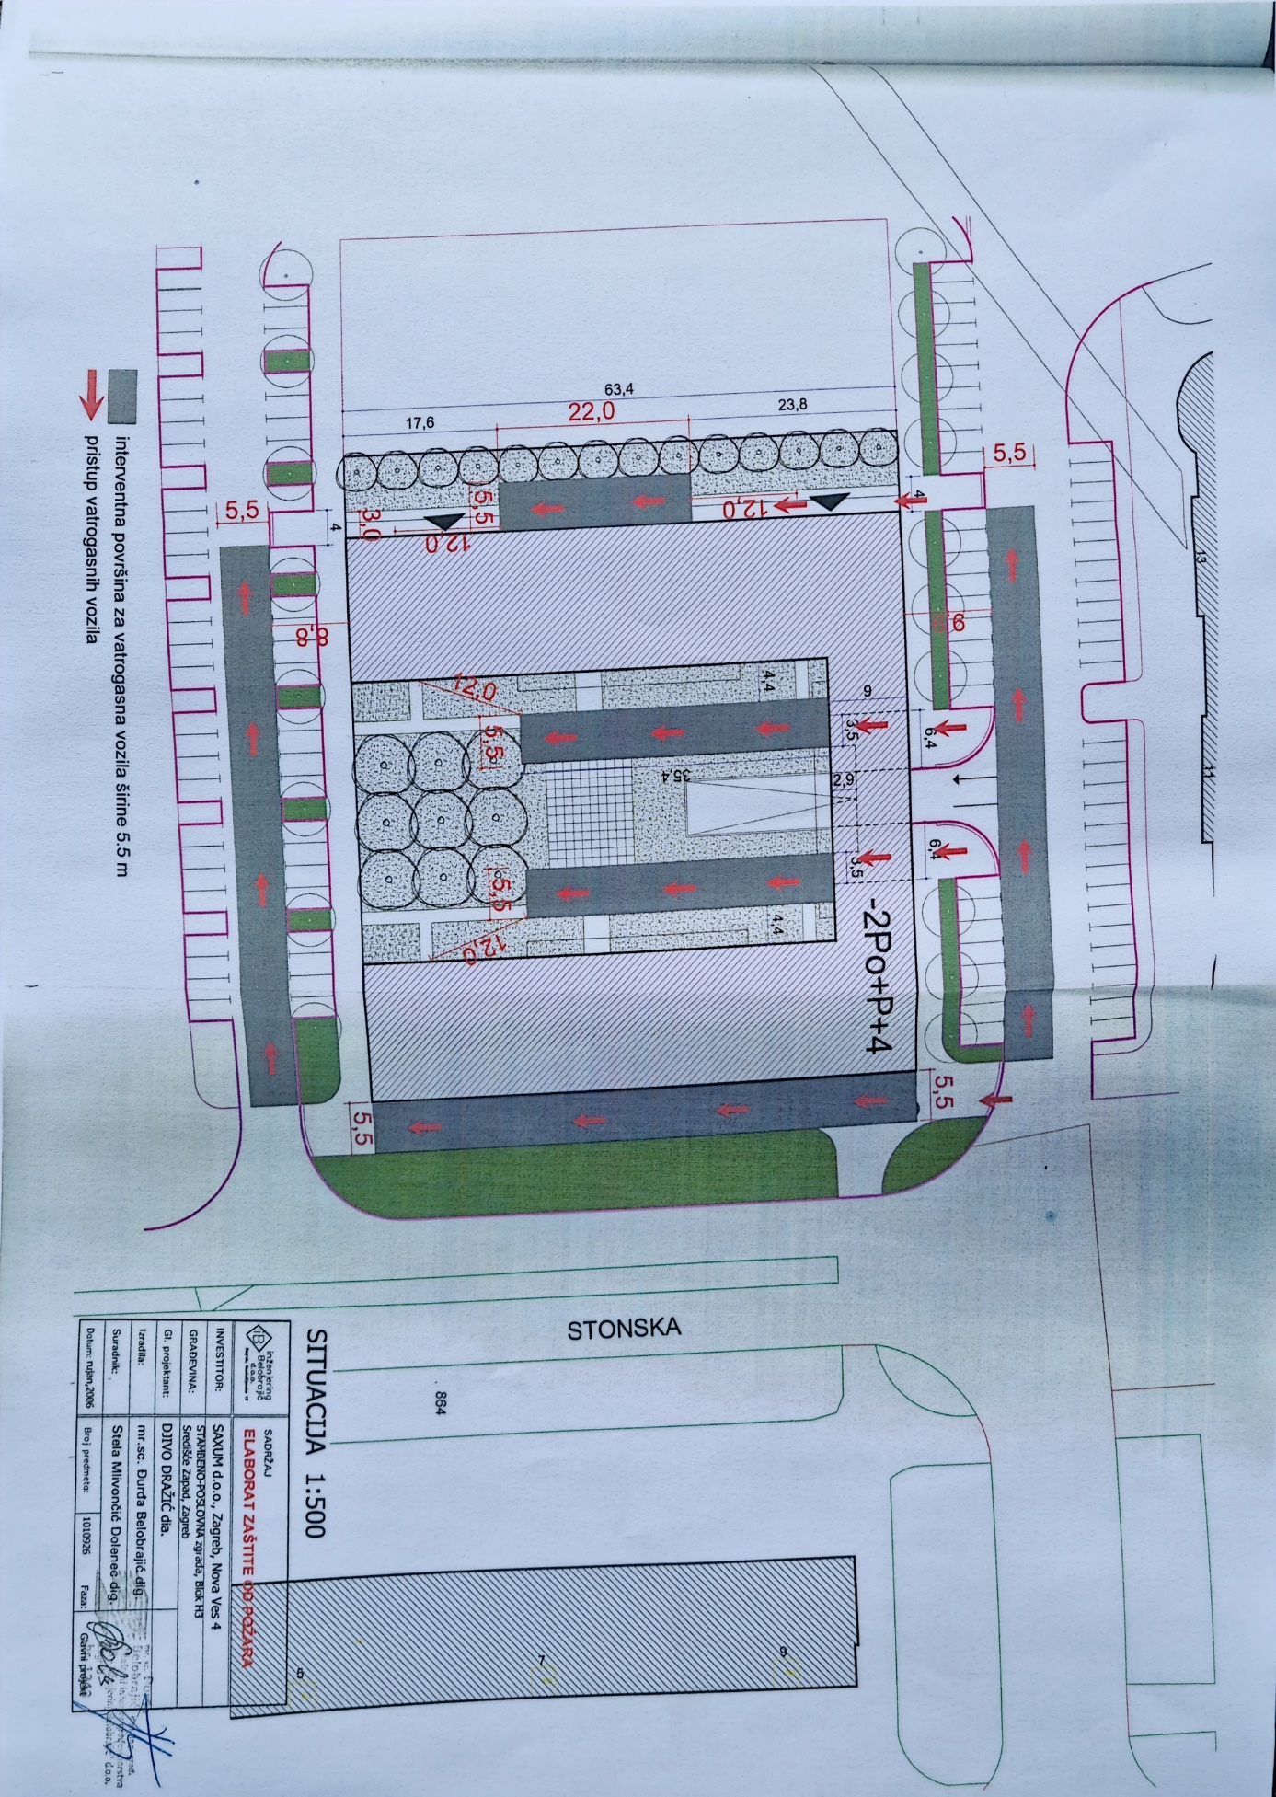

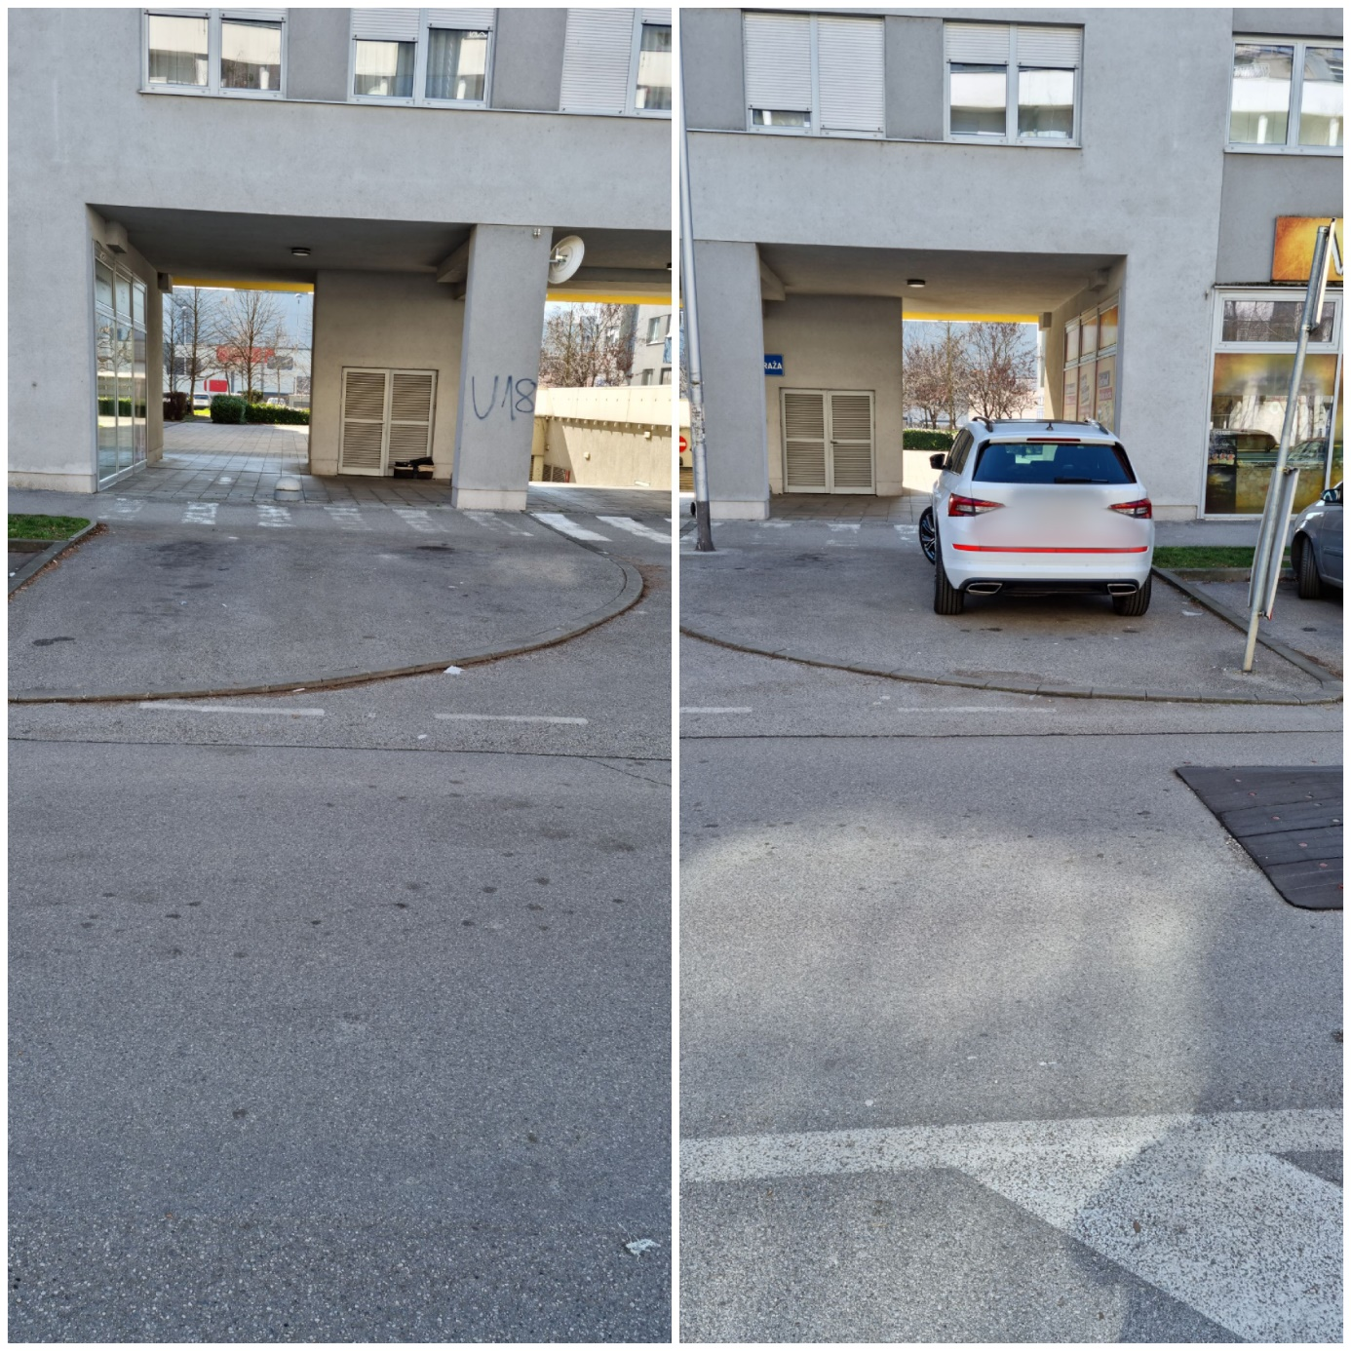

Ad 6. Iscrtavanje parkirnih mjesta s istočne strane zgrade na adresi Brune Bušića 38-42

Vijeće Mjesnog odbra Središće zaprimilo je dopis u vezi parkiranja sa stražnje strane zgrade na adresi Brune Bušića 38-42. Prije izgradnje američke škole parking iza zgrade nalazio se s obje strane ceste, međutim njenom izgradnjom, izgubilo se 27 parkirnih mjesta.

Obzirom na manjak parkirnih mjesta u cijelom naselju, predlaže se iscrtavanje parkirnih mjesta u jednoj prometnoj traci, uzduž zida američke škole, te smanjenje broja invalidskih parkirnih mjesta obzirom da se većina ne koristi.

ZAKLJUČAK

o iscrtavanju parkirnih mjesta s istočne strane zgrade na adresi Brune Bušića 38-42
- Vijeće Mjesnog odbora Središće raspravljalo je o iscrtavanju parkirnih mjesta s istočne strane zgrade na adresi Brune Bušića 38-42.

- Vijeće Mjesnog odbora Središće traži očevid prometnog redarstva kako bi se ustanovilo da li je moguće iscrtati parkirna mjesta na predloženoj lokaciji, te utvrditi da li je moguće smanjiti broj invalidskih parkirnih mjesta obzirom da se većina ne koristi.

- Ovaj Zaključak dostavlja se Vijeću Gradske četvrti Novi Zagreb – istok i Gradskom uredu za obnovu, izgradnju, prostorno uređenje, graditeljstvo, komunalne poslove i promet.

Ad. 7. Parking ispred OŠ Središće

Održan je sastanak između predsjednika Vijeća Mjesnog odbora Središće Benjamina Vukovića i ravnateljice OŠ Središće Violete Vragotuk s temom nepropisnog parkiranja vozila na parkingu ispred OŠ Središće.
Parking ispred OŠ Središće namijenjen je isključivo djelatnicima škole, ali zbog nepropisnog parkiranja ostalih vozača, djelatnici škole nisu u mogućnosti parkirati svoja vozila.
Gospođa Vragotuk traži da se pronađe smisleno rješenje kako bi djelatnici škole mogli parkirati svoja vozila na tom parkingu.

ZAKLJUČAK

o parkingu ispred OŠ Središće

- Vijeće Mjesnog odbora Središće raspravljalo je parkingu ispred OŠ Središće

- Vijeće Mjesnog odbora Središće predlaže očevid prometnog redarstva kako bi se pronašlo najbolje rješenje za nastalu situaciju.

- Vijeće Mjesnog odbora Središće predlaže postavljanje prometnog znaka koji označava mjesto na kojem je parkiranje rezervirano za određene korisnike u određenom vremenskom periodu, odnosno da se postavi znak koji označava da je parking rezerviran za potrebe škole u periodu od 6-18h, a kasnije dopušten za sve sudionike u prometu.

- Vijeće Mjesnog odbora Središće također predlaže da se razmotri opcija postavljanja rampe.

- Ovaj Zaključak dostavlja se Vijeću Gradske četvrti Novi Zagreb – istok i Gradskom uredu za obnovu, izgradnju, prostorno uređenje, graditeljstvo, komunalne poslove i promet.
Ad. 8. Čišćenje izmeta vrana u Središću

Vijeće Mjesnog odbra Središće zaprimilo je dopis Udruge građana „Glog“ Središće u vezi čišćenje pločnika, nogostupa, stazica, ulica i dječji parkova u blizini gnijezda vrana.

ZAKLJUČAK

o čišćenju izmeta vrana u Središću

- Vijeće Mjesnog odbora Središće raspravljalo je o čišćenju izmeta vrana u naselju Središće.

- Vijeće Mjesnog odbora Središće predlaže sustavno i pojačano čišćenje svih spomenutih površina u naselju kako bi se očistio izmet vrana i omogućilo građanima normalno korištenje komunalne infrastrukture i opreme.

- Ovaj Zaključak dostavlja se Vijeću Gradske četvrti Novi Zagreb – istok, Zagrebačkom Holdingu – podružnica Čistoća i podružnica Zrinjevac.

Ad 9. Pitanja, prijedlozi i obavijesti

- Predsjednik VMO Središće Benjamin Vuković obavještava vijećnike da su postavljene klupe i klamerice za bicikle na obnovljenom platou Ivana Šibla.
- Potpredsjednik VMO Središće Valko Erdeljac poziva predsjednika GČ Novi Zagreb-Istok Tonka Bogovca u večernju šetnju naseljem kako bi se prezentirao problem vrana.

Sjednica je završena u 21:15 sati.

ZAPISNIK VODIO:

Ana Biškup
_________________________
ZAPISNIK IZRADIO:

Benjamin Vuković
___________________

KLASA: 024-08/22-003/666
URBROJ: 251-13-11-9-22-2
Zagreb, 24. ožujka 2022.

PREDSJEDNK
VIJEĆA MJESNOG ODBORA SREDIŠĆE
Benjamin Vuković

